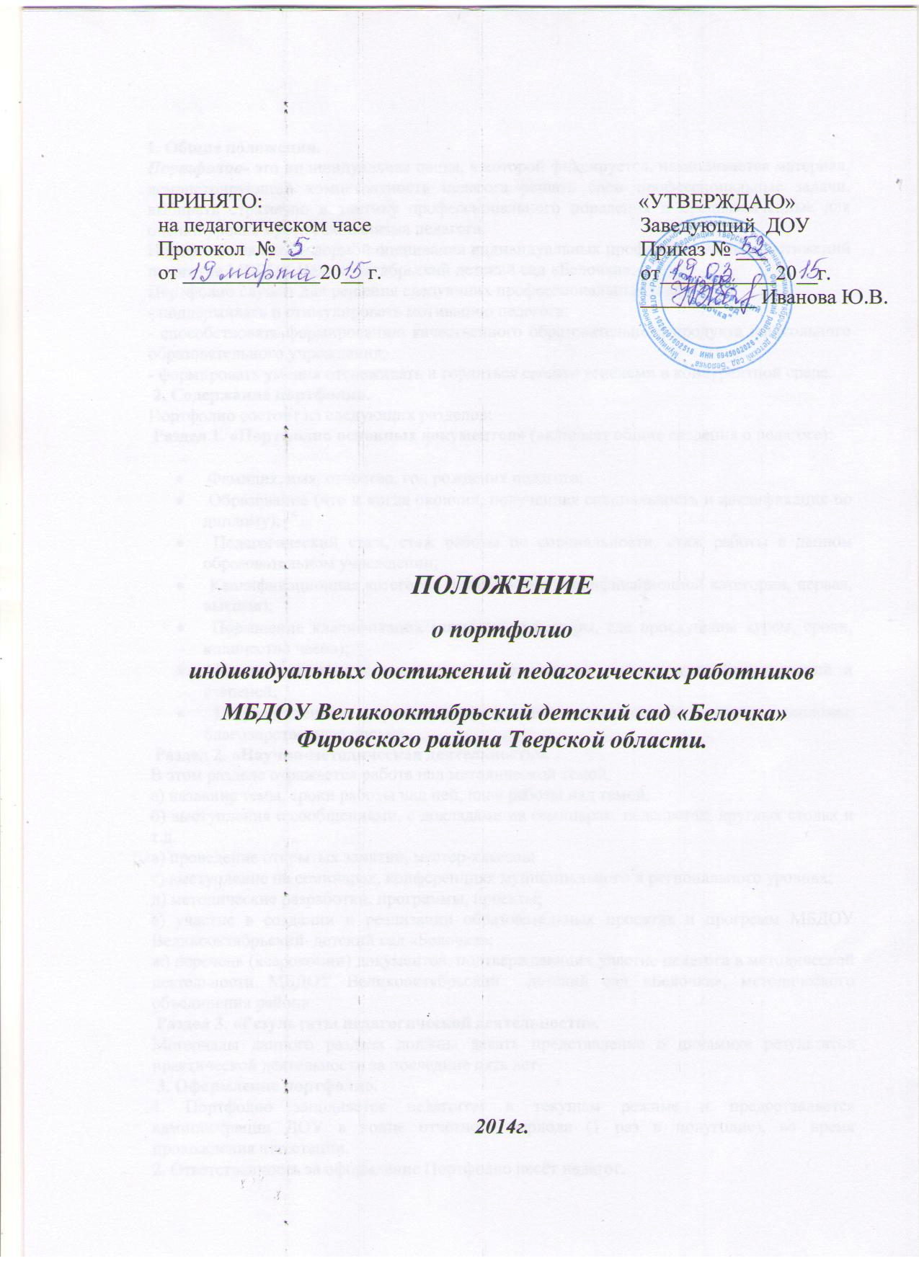

1. Общие положения.
Портфолио- это индивидуальная папка, в которой фиксируется, накапливается материал, демонстрирующий компетентность педагога решать свои профессиональные задачи, выбирать стратегию и тактику профессионального поведения и предназначенные для оценки уровня профессионализма педагога.
Портфолио является формой оценивания индивидуальных профессиональных достижений педагогов МБДОУ Великооктябрьский детский сад «Белочка».
Портфолио служит для решения следующих профессиональных задач:
- поддерживать и стимулировать мотивацию педагога;
- способствовать формированию качественного образовательного продукта дошкольного образовательного учреждения;
- формировать умения отслеживать и гордиться своими успехами в конкурентной среде.
2. Содержание портфолио.
Портфолио состоит из следующих разделов:
Раздел 1. «Портфолио основных документов» (включает общие сведения о педагоге):

• Фамилия, имя, отчество, год рождения педагога;
• Образование (что и когда окончил, полученная специальность и квалификация по диплому);
• Педагогический стаж, стаж работы по специальности, стаж работы в данном образовательном учреждении;
• Квалификационная категория педагога (без квалификационной категории, первая, высшая);
• Повышение квалификации (название структуры, где прослушаны курсы, сроки, количество часов);
• Копии документов, подтверждающих наличие учёных и почётных званий и степеней;
• Государственные, отраслевые профессиональные награды, грамоты, дипломы, благодарственные письма.
Раздел 2. «Научно-методическая деятельность».
В этом разделе отражается работа над методической темой:
а) название темы, сроки работы над ней, план работы над темой;
б) выступления с сообщениями, с докладами на семинарах, педсоветах, круглых столах и т.д.
в) проведение открытых занятий, мастер-классов;
г) выступление на семинарах, конференциях муниципального и регионального уровнях;
д) методические разработки, программы, проекты;
е) участие в создании и реализации образовательных проектах и программ МБДОУ Великооктябрьский детский сад «Белочка»;
ж) перечень (ксерокопии) документов, подтверждающих участие педагога в методической деятельности МБДОУ Великооктябрьский детский сад «Белочка», методического объединения района.
Раздел 3. «Результаты педагогической деятельности».
Материалы данного раздела должны давать представление о динамике результатов практической деятельности за последние пять лет.
3. Оформление портфолио.
1. Портфолио заполняется педагогом в текущем режиме и предоставляется администрации ДОУ в конце отчётного периода (1 раз в полугодие), во время прохождения аттестации.
2. Ответственность за оформление Портфолио несёт педагог.
4. Оформление электронного портфолио педагогических работников, претендующих на первую или высшую квалификационную категорию, представляемого в экспертную комиссию
1.Последовательность документов, вкладываемых в портфолио, должна строго соответствовать экспертному заключению.
2.Все документы должны быть заверены руководителем образовательного учреждения или муниципальным уполномоченным аттестационной комиссии Министерства образования Тверской области. В электронное портфолио документы представляются в сканированном виде.
3.Документы педагогического работника должны быть сгруппированы в четыре основные папки. Папка №1 Общие сведения об аттестуемом
Фамилия, имя, отчество | полностью
Дата рождения (день, месяц, год)
Муниципальное образование
Место работы | название образовательного учреждения в соответствии с Уставом
Название населенного пункта, где расположено образовательное учреждение (в скобках указать сельское/городское поселение)
Должность | по штатному расписанию с указанием преподаваемого предмета
Стаж работы
Педагогический стаж в данном ОУ | полных лет на момент заполнения анкеты
Квалификационная категория/наличие допуска, год присвоения
Образование | что и когда закончил, полученная специальность и квалификация по диплому
Повышение квалификации и /или профессиональная переподготовка (в течение последних 5 лет) | Когда, где, какие курсы и в каком объеме были пройдены
Наличие ученой степени, звания (факта обучения в магистратуре, аспирантуре, докторантуре)
Правительственные, отраслевые, общественные и международные награды | укажите название и в скобках год получения
2. Контакты
Почтовый адрес, телефон, факс, e-mail образовательного учреждения | Почтовый адрес: (индекс) Тел. Факс e-mail:
Домашний адрес учителя | (индекс)
Домашний телефон | (междугородний код)
Мобильный телефон | (междугородний код)
Е-mail:
Сайт
Папка №2 Владение современными образовательными технологиями и методиками и эффективное их применение в практической профессиональной деятельности
Данный раздел может состоять из нескольких папок с документами и материалами, дающими дополнительную информацию для проведения разностороннего анализа педагогической деятельности в соответствии с различными компетенциями.Таблица 1.
Наименование папки | Наименование документа
Документы и материалы, подтверждающие использование педагогом современных образовательных технологий | - электронные версии разработанных педагогом программных, методических, дидактических материалов по предмету;- системы уроков (занятий, лекций, консультаций), подтверждающих обоснованное и эффективное использование педагогом современных образовательных технологий;- сканированные отзывы, рецензии, подтверждающие обоснованное и эффективное использование педагогом современных образовательных технологий.
Документы и материалы, подтверждающие использование педагогом электронных образовательных ресурсов (ЭОР) в образовательном процессе (лицензионных,созданных самостоятельно,наличие собственного сайта, страница на различных сайтах, блоги и др.) | - перечень ЭОР к разделам программы;- перечень работ педагога размешенных на сайтах различного уровня;- адреса сайтов, где размещены материалы педагогического работника.
Документы и материалы, подтверждающие использование педагогом современных методик диагностик (обследования) развития детей | Электронная версия диагностических материалов, результатов диагностики.
Папка 3. Результаты освоения обучающимися, воспитанниками образовательных программ и показатели динамики их достижений
В данный раздел состоит из двух основных папок, состоящих в свою очередь из нескольких папок, содержащих сканированные документы и материалы по каждому из показателей Экспертного заключения соответствующей категории педагогических работников.
Показатели (индикаторы) | Примерный перечень документов и материалов
Папка 3.1.1. Высокие результаты учебных достижений обучающихся при позитивной динамике за последние три года. Показатели качества освоения обучающими (воспитанниками) образовательных программ
П.3.1.1.1. Результаты учебных достижений обучающихся по результатам внешнего контроля и итоговой аттестации (в том числе в форме ЕГЭ) | - копии протоколов с результатами ЕГЭ, ГИА, внешнего контроля (за межаттестационный период); - копии аналитических справок (выписки из аналитических справок) о результатах мониторинга учебных достижений учащихся (за межаттестационный период); - справка руководителя ОУ об образовательной деятельности учителя (средние данные учебных достижений учащихся за межаттестационный период);- справка руководителя ОУ о сохранении контингента обучающихся в специальных (коррекционных) классах и охвате обучающихся различными видами коррекционной работы (за межаттестационный период);- копии аналитических справок о результатах мониторинга стабильных результатов коррекции развития обучающихся с ограниченными возможностями здоровья (за межаттестационный период);- копии аналитических справок поположительной динамики в коррекции развития обучающихся с ограниченными возможностями здоровья (за межаттестационный период);- копии отчетов классных руководителей по успеваемости учащихся по направлению деятельности педагога (за межаттестационный период) ;- копии диагностических обследований учебных достижений учащихся (воспитанников) по различным направлениям их развития (за межаттестационный период) и др.
П.3.1.1.2.Динамика количества обучающихся (воспитанников), принимающих участие в олимпиадах, конкурсах, соревнованиях, турнирах, фестивалях и т.п. | - копии приказов (распоряжений) исполнительного органа государственной власти соответствующего уровня о проведении олимпиад, конкурсов, соревнований, турниров, фестивалей и т.п.;- копии приказов (распоряжений) исполнительного органа государственной власти соответствующего уровня о направлении для участия в олимпиадах, конкурсах, соревнованиях, турнирах, фестивалей и т.п.;- копии дипломов, грамот, благодарственных писем и другие документы, подтверждающие роль педагога в подготовке участников различных соревновательных мероприятий;- справки руководителя ОУ о динамике количества учащихся, подготовленных педагогом, принимающих участие в различных соревновательных мероприятиях;- копии сводных ведомостей результатов различных соревновательных мероприятий и др.
П.3.1.1.3. Наличие призеров и победителей олимпиад, конкурсов, соревнований, турниров, фестивалей, выставок и т.п. | - копии итоговых протоколов различных соревновательных мероприятий;- копии дипломов, грамот, благодарственных писем и других документов, подтверждающих роль педагога в подготовке призеров и победителей различных соревновательных мероприятий.- копии грамот, дипломов или других документов, подтверждающих победы и призовые места обучающихся в различных соревновательных мероприятиях.
П.3.1.1.4. Динамика количества обучающихся (воспитанников), занимающихся учебно-исследовательской, проектной и другими видами творческой деятельности под руководством педагога не менее чем за три года, предшествующие аттестации | - перечень названий учебно-исследовательских работ, проектов, разработанных учащимися под руководством педагога;- копии приказов, программ проведения научно-исследовательских конференций, форумов, фестивалей, свидетельствующие об участии (выступлении) учащихся, подготовленных педагогом;- справка руководителя ОУ о систематической работе педагога с одаренными детьми с указанием количества обучающихся (воспитанников), занимающихся учебно-исследовательской, проектной и другими видами творческой деятельности под руководством педагога ; - статьи из газет, благодарственные письма, отзывы о результатах участия обучающихся в разработке учебно-исследовательских, проектных и других видах творческой деятельности учащихся под руководством педагога и т.д.
П.3.1.1.5. Результаты учебно-исследовательской, проектной и другими видами творческой деятельности обучающихся (воспитанников) не менее чем за три года, предшествующие аттестации | - копии итоговых протоколов различных соревновательных мероприятий;- копии дипломов, грамот, благодарственных писем и других документов, подтверждающих роль педагога в подготовке призеров и победителей различных соревновательных мероприятий;- копии грамот, дипломов или других документов, подтверждающих победы и призовые места обучающихся в различных соревновательных мероприятиях.
Папка 3.1.2. Создание педагогом условий для приобретения обучающимися (воспитанниками) позитивного социального опыта
П.3.1.2.1. Деятельность педагога направлена на развитие самоуправления в детском (подростковом) коллективе | - копии методических разработок внеклассных мероприятий по предмету, классных часов, конкурсов и др., направленных на приобретение обучающими (воспитанниками) позитивного социального опыта;- копии планов работы ОУ, подтверждающие деятельность педагога в деятельности, направленной на приобретение обучающими воспитанниками позитивного социального опыта;- копии документов, подтверждающие деятельность педагога по взаимодействию с родителями и общественными организациями (выписки из протоколов родительских собраний, переписка с общественными организациями, различными социальными учреждениями и т.п.);- копии социальных проектов, подготовленных учащимися под руководством педагога за межаттестационный период;- копии документов, подтверждающие результативность деятельности педагога, направленную на приобретение обучающими (воспитанниками) позитивного социального опыта : благодарственные письма, отзывы, статьи в газетах, журналах и т.п.- копии документов, указывающие об общественной оценке деятельности педагога (грамоты, благодарственные письма и т.п.); - фотоотчет педагога, о выполнении социальных проектов, подготовленных учащимися под руководством педагога и др.
П.3.1.2.2.Динамика количества обучающихся, активно занятых в социальных проектах | - отчет педагога, заверенный администрацией ОУ о выполнении социальных проектов, подготовленных учащимися под руководством педагога(тема проекта, ФИО детей, принимавших участие, класс, результативность) за межаттестационный период;- справка руководителя ОУ, подтверждающая систематичную работу педагога, направленную на создание позитивного социального опыта у обучающихся с указанием количества учащихся, ежегодно вовлеченных в выполнение социальных проектов
П.3.1.2.3. Наличие призеров и победителей конкурсов, грантов за социальную деятельность | копии грамот, дипломов или других документов, подтверждающих победы и призовые места обучающихся в различных соревновательных мероприятиях;- копии итоговых протоколов различных соревновательных мероприятий;- копии дипломов, грамот, благодарственных писем и других документов, подтверждающих роль педагога в подготовке призеров и победителей различных соревновательных мероприятий.
Папка 4. Вклад в повышение качества образования, распространение собственного опыта
Данная папка состоит из нескольких папок, наполняемость которых определяется критериями оценки достижений педагога по вкладу в повышение качества системы образования Тверской области.
4.2.1. Предъявление собственного педагогического опыта | 1. Устная презентация:  - программы научно-практических конференций, педагогических чтений и т.п.;- расписания учебных занятий курсов, семинаров;- протоколы заседаний методических объединений, педагогических советов и т.п;  2. Научные. Научно-методические и учебно-методические публикации:- ксерокопии титульного листа печатного издания и страницы «Содержание»;- копия решения ученого/редакционно-издательского совета о публикации педагога;- справка редакционно-издательского совета о перспективном планировании публикации работы педагога;- вырезки из газет со статьей педагога и др.  3.Электронные ресурсы на сайтах различного уровня:- наличие справки, экспертного заключения, свидетельства или сертификата, подтверждающих результаты прохождения соответствующей экспертизы.
4.2.2. Участие педагога в инновационной, исследовательской, проектной деятельности, в деятельности профессиональных ассоциаций, постоянно действующих семинарах | - копии приказов (распоряжений) исполнительного органа государственной власти соответствующего уровня о передаче образовательного учреждения в режим экспериментальной площадки, ресурсного центра и т.п.;- копии приказов о включении педагога в состав ВТК;- копии планов работы методических объединений;- перечень названий исследовательских и творческих проектов, разработанных с участием педагога;- сертификаты, благодарственные письма и другие документы и материалы, подтверждающие результат личного участия педагога в реализации деятельности исследовательских и творческих проектов;- копии программы семинара и списка слушателей постоянно действующих семинаров и др.
4.2.3. Участие в деятельности экспертных комиссий, групп, методических объединений, аппеляционных комиссий, предметных комиссий по проверке ГИА и ЕГЭ, в жюри профессиональных конкурсов и др. | - копии приказов исполнительного органа государственной власти соответствующего уровня о создании экспертных комиссий, групп, методических объединений, аппеляционных комиссий, предметных комиссий по проверке ГИА и ЕГЭ, в жюри профессиональных конкурсов;
4.2.4. Участие в профессиональных конкурсах | - Копии приказов исполнительного органа государственной власти соответствующего уровня о проведении и о результатах конкурсов;- Копии дипломов победителя, призера или сертификата участника конкурса.
4.2.5. Использование методической системы учителя другими педагогами и уровень ее распространения | - отзывы педагогических работников различных ОУ с приложенными материалами, подтверждающими использование методической системы педагога (разработки уроков, мероприятий и т.п. авторов отзыва);- справки руководителей методических объединений различного уровня об использовании методической системы педагога
4.2.6. Разработка методических материалов, учебно-методических пособий успешно прошедших экспертизу | - копии документов, подтверждающих результаты экспертизы (экспертное заключение, сертификаты).

